Преподаватель игры на медных духовых инструментах
МБУДО «Детская музыкальная школа» №8
С.С. Маркович

Некоторые особенности формирования

исполнительского аппарата на

первоначальном и среднем периоде

обучения на духовых инструментах.

Основные направления работы

- Цель и задачи преподавания на начальном этапе.
- Основные цели на первоначальном периоде обучения
- Некоторые аспекты обучения на среднем периоде: постановка мундштука, формирование исполнительского аппарата.
- Амбушюр. Базинг.
- Исполнительское дыхание.
6. Заключение.

ПЕРВОНАЧАЛЬНЫЙ ПЕРИОД ОБУЧЕНИЯ

Первоначальным периодом знакомства с духовым инструментом является знакомство с Блок-флейтой с 7 лет, с 1 класса, и продолжается до 3 лет обучения. Так как на профессиональном духовом инструменте занятия начинаются, как правило, в возрасте 10-12лет (не ранее 9 лет) с хорошим здоровьем и физическими данными.
В период отбора кандидатов, который проходит в 2 этапа: 1 этап: внешние признаки профессиональной пригодности; 2 этап: музыкальные способности, более ответственным является тщательный анализ индивидуальных, анатомо-физиологических данных будущих юных музыкантов.
Первое, на что нужно обратить внимание, чтобы губы не были травмированы. Зубы являются единственной твердой опорой для мундштука. От строения зубов и челюстей зависят положение мундштука на губах и правильная подача воздушной струи. Площадка зубов в месте, где происходит их соприкосновение с губами, должна быть ровной, без всяких искривлений. Нормальный прикус дает возможность исполнителю избавиться от длительных поисков правильного положения мундштука. Руки нормально развитые, пальцы средней длины, обладающие природной подвижностью.
Отсутствие хронических болезней сердца, легких, глаз, ушей, носоглотки, мягкого неба, гортани.
Кроме определения внешних признаков профессиональной пригодности будущего ученика необходимо провести проверку его музыкальных способностей - слуха, чувства ритма, памяти. Выделим основные минимальные требования:
- проверка слуха и памяти - выявление способности правильно воспроизводить голосом музыкальные звуки различной высоты, простые мелодические обороты.
- проверка чувства ритма - выявление способности запоминать и правильно воспроизводить несколько ритмических фраз или ритм простейшей мелодии.
Успешное выполнение этих минимальных требований обязательно. Из практики отбора кандидатов для игры на духовых инструментах известно, что не все начинающие музыканты воспринимают звук рояля, но зато хорошо повторяют мелодии, напетые голосом; поэтому при определении их музыкальных способностей рекомендуется использовать различные формы проверки. Недостаточно развитые слух, ритм, память, даже кажущееся их отсутствие (ученик на проверке заметно нервничал, не мог сосредоточиться и не все задания выполнил удовлетворительно) не могут быть препятствием к обучению музыке. Педагогический опыт показывает, что со временем слух, ритм, память можно развить соответствующими упражнениями.
Первые занятия посвящены знакомству с инструментом, постановкой корпуса, головы, рук, ног. Нa первых и последующих уроках обязательное занятие упражнениями в сольфеджировании - легких упражнений, далее пение мажорной, затем минорной гамм, содействующих развитию слуха и приобретению навыков самостоятельно контролировать высоту звуков, в каждом уроке уделять повторению нотной грамоты.
Постановка пальцев на инструменте, первые звуки от соль первой октавы до звуков до, ре, ми второй октавы, далее расширяя диапазон на последующих занятиях, добиваемся свободы постановки, гибкости аппликатуры и самое главное организация дыхания.
Занятия на блок-флейте содержит ряд важных организационных задач.
Дыхание, постановка играющего, координация языка и пальцев. Блок-флейта не требует особой силы извлечения звука поэтому «технология» дыхания разница с играющим исполнителем на медном духовом инструменте. Но организация исполнительного дыхания закладывается в раннем периоде. Работа органов дыхания осуществляется при участии дыхательной мускулатуры, в которой нет чувствительных рецепторов.
При дыхательных упражнениях определяется нужный тип дыхания (грудное, диафрагмальное, смешанное), выполняются конкретные исполнительские задачи: уметь создать и поддерживать равномерное сжатие воздуха в легких, согласованное с непрерывным давлением воздушной струи, проходящей через губное отверстие с и ведения звука (игра на опоре). Уметь расслаблять мышцы, регулировать интенсивностью, достаточной для образования чередование медленного нарастания напряжения и быстрого расслабления, сопровождаемого свободным, полным выдохом. Это большая работа, которая не заканчивается в первоначальный период, а продолжается на протяжении всего обучения.
После трехлетних систематизированных занятий на блок-флейте юный музыкант уже умеет комбинировать вдох и выдох на опоре, знаком с палитрой штрихов, владеет определенной техникой исполнения на инструменте. И к тому же физически окрепшему приступаем к среднему периоду обучения, специализации.

Амбушюр, формирование исполнительского аппарата
Исполнительский аппарат состоит из нескольких компонентов:
а) органы дыхания;
б) губы;
в) язык;
г) пальцы.
Все компоненты связаны между собой сложной нервно-мышечной деятельностью. Во время исполнительского процесса они находятся в строгом взаимодействии и выполняют каждый свои функции.
Амбушюр (франц. Embouchure – перевод буквально: у рта) – совокупность мышц лица, губ, языка, их положение, степень напряженности в момент приведения в действие для извлечения звука.
Рассмотрим некоторые аспекты амбушюра, постановки мундштука и баззинг. Одной из загадок игры на духовых инструментах всегда было нахождение идеальной позиции мундштука на губах. Возможно, далеко не всех музыкантов занимал этот вопрос, ибо находиться довольно значительное число музыкантов, которые не придают ни малейшего значения положению мундштука, они просто прикладывают мундштук к губам и начинают дуть. По счастливой случайности им повезло попасть в эту “идеальную” точку с первого же раза, и они продолжали играть так и дальше, пока это не стало привычкой. Наверно именно такие музыканты сочтут себя вправе сказать своим ученикам «не раздумывайте, просто приложите мундштук к губам и играйте»
Конечно, ученикам тоже может повезти, и они сразу попадут на идеально правильную точку, но, а если не попадут? Поэтому мы поступим мудро, если тщательно исследуем местоположение мундштука. Сразу же скажу, что даже у двух музыкантов с прекрасным амбушюром, идеальная точка местоположения мундштука может оказаться в разных местах. Но существует определенная закономерность, которую я исследовал, изучив определенное количество отечественных методик и понаблюдав за амбушюром множества прекрасных музыкантов.
Как показывает практика, для каждого типа медных духовых инструментов, существует определенная предпочтительная позиция мундштука на губах, что позволяет нам сформулировать рекомендации его местоположения конкретно для каждого инструмента.
Пропорция верхней и нижней губы по отношению к мундштуку пока еще не разработана каким-либо научным методом, но существует формула, вытекающая из многолетней практики проб и ошибок сотен музыкантов. В интересах более быстрого и точного совершенствования, было бы глупо, если ученик не воспользуется плодами длительной экспериментальной работы и не усвоит с самого начала испытанную на практике позицию мундштука. Потом, в процессе совершенствования, он уже может внести свои поправки. Если бы ученики (и преподаватели) с самого начала уделяли больше внимания положению мундштука на губах, то не было бы нужды в последующем экспериментировании и разочаровывающих попытках. Гораздо легче добиться правильного положения мундштука новичку, у которого еще нетренированные губы, чем исправлять старые и твердо, укоренившиеся плохие привычки, даже если ученик занимается всего несколько месяцев.
Для извлечения звука мундштук должен лежать на середине губ (в центре). Самое удобное и правильное положении такое, при котором поля мундштука охватывают центр губ и большей частью опираются на верхнюю губу.
Большая часть чашечки, то есть приблизительно 2\3 (или 3\5), должна находиться на верхней губе, а 1\3 (или 2\5) - на нижней. Так гласит наша отечественная методика преподавания (С.Болотин, В.Луб. Методика преподавания игры на духовых инструментах).
Ученики, будущие музыканты, играющие на валторне, имеют очень серьезную причину считать необходимый принять положение 2\3 на верхней и 1\3 на нижней губе. Амбушюр музыканта, играющего на валторне, самый мягкий, самый расслабленный и губы как бы слегка надуты (обиженное выражение).
Это приводит к тому, что в центре верхней губы показывается тяжелый, мясистый бугорок. С таким заметным бугорком вполне логично поступает музыкант, ставя мундштук над ним, а не стремится положить поля на него. Более толстая плоть верхней губы, а она как раз преобладает в мундштуке, придает звуку более мягкий и менее пронзительный звук. И, конечно такая именно бархатистость более всего желательна для исполнителя на валторне.
Существует определенная разница в тембре звука, в зависимости от того, какая из губ используется как основная. В этом большую роль играют контуры верхней и нижней губы. Будущие музыканты исполнители на трубе или корнете придерживаются обратного от позиции валторнистов постановки мундштука.
Трубач, корнетист, для того чтобы произвести звенящий, чистый звук, должен держать губы в собранном и напряженном состоянии. Собрав губы, становится заметным выпуклый бугорок в центре верхней губы. Он играет значительную роль в тембре звука у медных духовых инструментов. При позиции 2\3 мундштука на верхней губе, которой придерживаются валторнисты, позволяет этому проникать в мундштук, и это придает мягкость звуку. А при постановке 2\3 на нижней губе не дает возможности этому бугорку находиться в мундштуке, что делает звук совершенно иным - светлым. В центре нижней губы существует выемка и это, конечно, тоже способствует получению ясного звенящего звука. Таким образом, мы видим, что 2\3 одной из губ совсем не обязательно должны производить одинаковый по тембру звук, поскольку здесь играет большую роль разница в контуре верхней и нижней губы. Из этих наблюдений мы можем сделать вывод, что 2\3 мундштука на нижней губе трубачей, корнетистов является не придуманной позицией, а позицией, основанной на логике.
Для тубы, как и для тромбона, нет каких - то строгих рекомендаций о положении мундштука. Если и наблюдается какое - то постоянство в позиции мундштука тубистов, то это возможно, потому, что большой мундштук тубы останавливается в своем движении вверх, когда касается носа положение мундштука у тубистов не сказывается так критически на тембре звука, как на других инструментах. Я употребляю слово «критически» имея в виду фактически измеряемое расстояние.
Распознать, что именно эта точка амбушюра является «идеальной точкой» не так трудно, ибо результат получается поразительный. Переход от верхнего регистра к нижнему и наоборот вдруг становится легким. Легато становится чище и звук богаче. Снижается даже излишняя потребность в давлении. Но есть и другая важная причина для нахождения идеальной точки приложения мундштука, а именно для получения постоянства и стабильности.

АМБУШЮР

Слово амбушюр происходит от французского слова «bouche», что значит «рот» и амбушюром французы называют мундштук духового инструмента. Что такое амбушюр музыканта можно определить следующим образом: рот, губы, подбородок и мускулы щек, напряженные и сгруппированные определенным образом. При этом музыкант дует в них, заставляя вибрировать столб воздуха в инструменте, как только губы соприкоснутся с мундштуком. Губы являются источником вибрации, которая затем усиливается посредством инструмента. Поскольку от частоты этой вибрации зависит высота исполняемой ноты, то нетрудно понять, что требованием для хорошего амбушюра является способность изменять частоту этих вибраций. Вибрация губ возникает, когда поток воздуха проходит сквозь губы, находящиеся в напряженном состоянии. В то время как различная степень напряжения губ в значительной мере определяет высоту ноты, то варьирование силы звука от piano до forte является функцией только воздушного потока. Качество звука является прямым следствием более или менее успешного сочетания этих двух функций.
С первых же уроков следует контролировать формирование амбушюра ученика, не допуская растягивания губ, обращая внимание на сосредоточивание мускульных усилий в центре, где должна создаваться вибрация. Для развития силы напряжения и сокращения губных мышц применяю различные упражнения, и среди них - систематическое исполнение продолжительных звуков в медленном темпе. Это укрепляет мускулатуру губ и лицевых мышц, развивает плавный, равномерный выдох, способствующий образованию полноценного звука. Упражняясь, некоторое время на звуках продолжительной длительности, целесообразно затем перейти к чередованию их с исполнением различных интервалов; эти упражнения развивают навык быстрой и точной смены напряжения и сокращения губных мышц при переходе с одного звука на другой. В дальнейшем полезно исполнять упражнения в виде ряда арпеджио, составляющих определенную ладогармоническую последовательность.
Правильный выбор системы упражнений - важное условие успешного обучения.

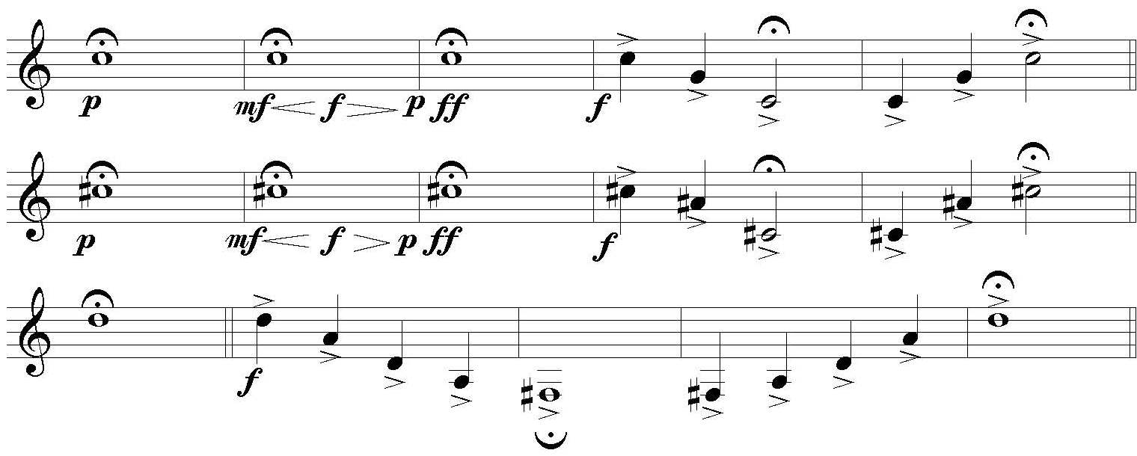

БАЗЗИНГ

Ученику, скажем, первого года обучения на медном духовом инструменте (9 - 10 лет) физически тяжело держать инструмент на протяжении всего урока, даже пользуясь перерывами, а еще более трудно сразу начать играть протяжные, выдержанные ноты. Поэтому на первоначальной стадии обучения провожу занятия на мундштуке. Это и есть баззинг. Что помогает извлекать звуки без излишнего напряжения, уменьшает нагрузку на губы. Мундштук берется в левую руку. Держится тремя пальцами: с одной стороны большим, с другой - указательным и средним. Надо следить за тем, чтобы выходное отверстие не закрывалось мизинцем. Звукоизвлечение производится обычным способом, то есть так же, как на инструменте.
На мундштуке ученик извлекает выдержанные звуки пределах одной октавы, далее двух октав. Звук должен быть продолжительным, ровным, чистым, интонационно точным. Незначительный вес мундштука освобождает губы от излишнего напряжения, дает возможность сосредоточить внимание на дыхании, атакой звука. Во время занятий баззингом необходимо контролировать не только точность звука (с помощью фортепиано или трубы), но и правильность положения корпуса, амбушюра, и дыхание.

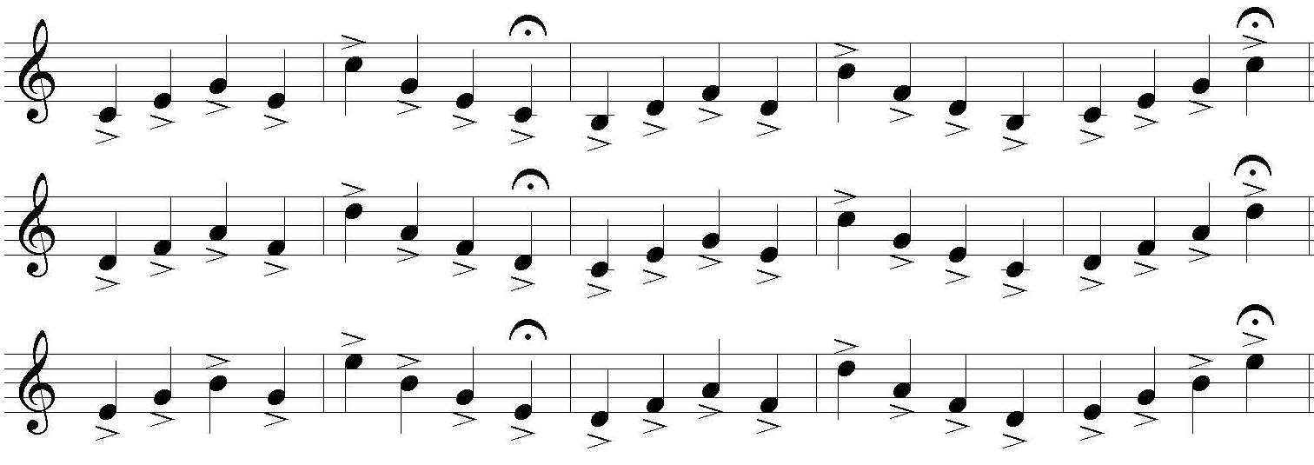
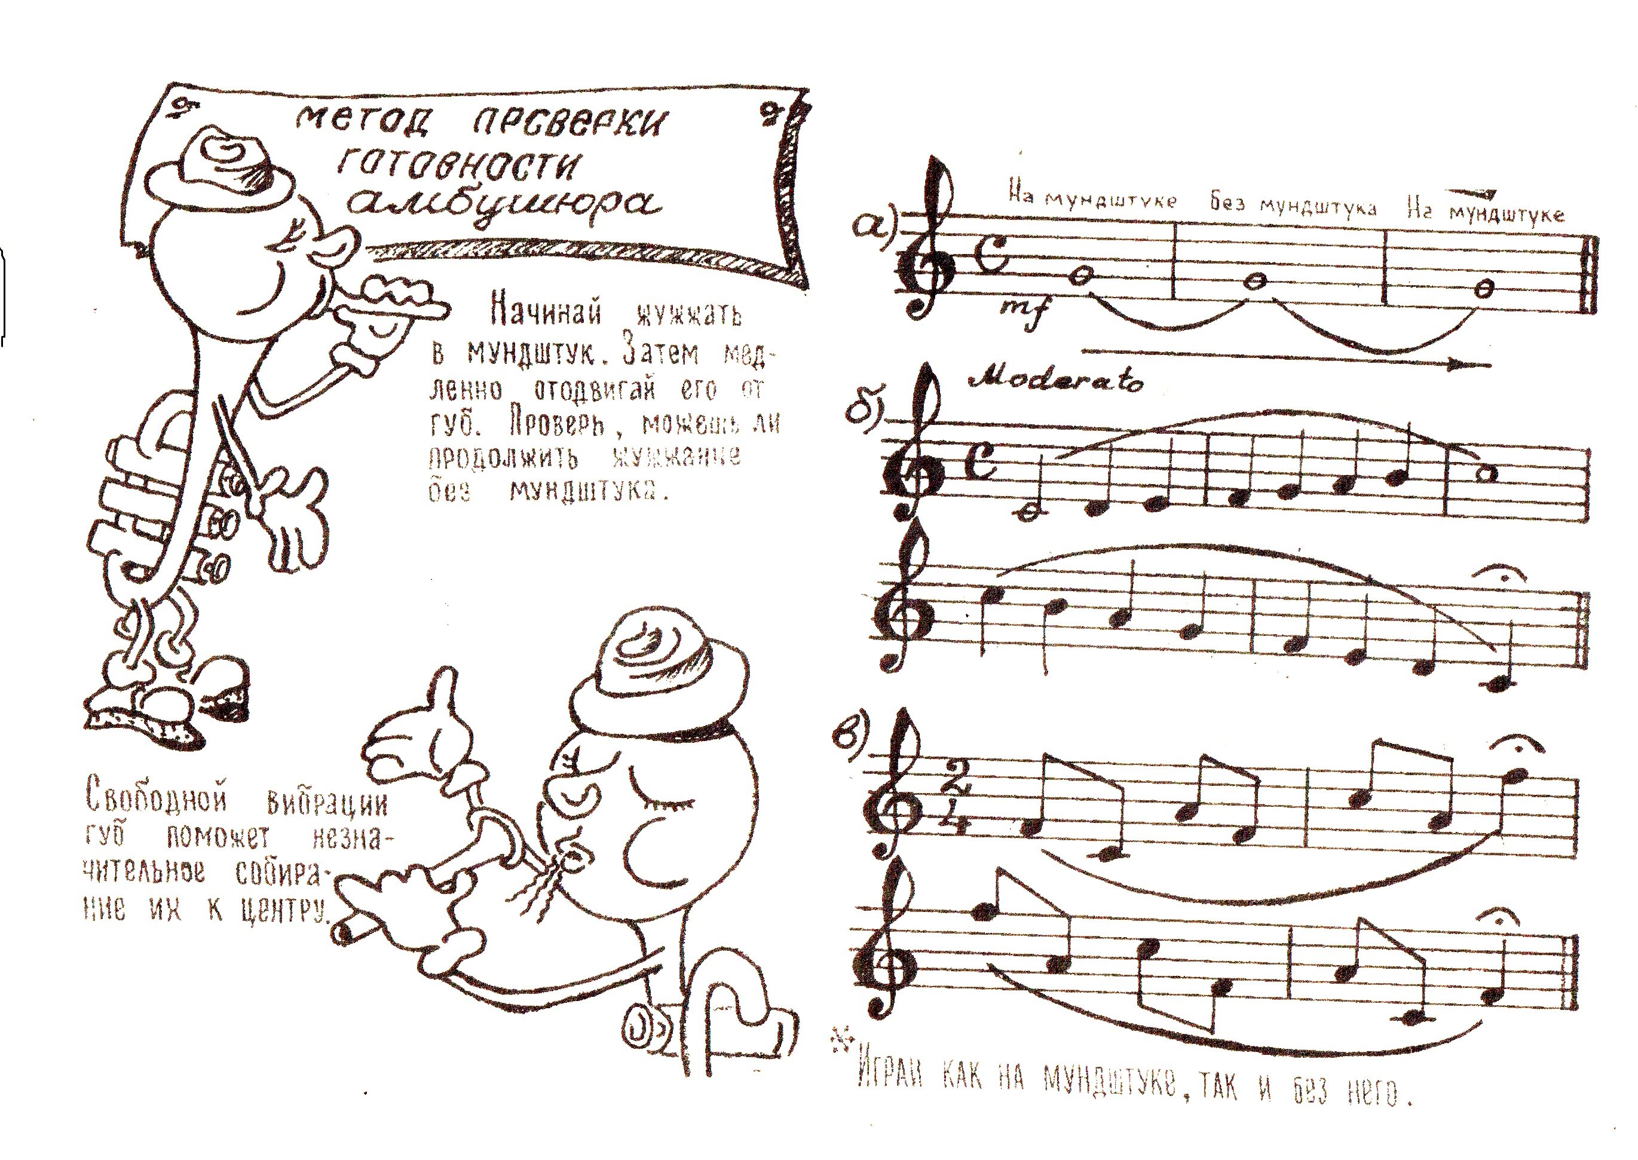
По результатам работы баззингом с учеником успешно реализовывается ощущение фокусировки губ, и следствии атака. Фактически, при верной фокусировки губ просто невозможно сделать плохую атаку, даже если касания языка будут совсем случайными, наугад. Ученик, занимаясь баззингом артикулирует слогом «ду», «гу», «лу», или даже «цу» при условии того, что настройка вибрации губ совпадает с высотой необходимой ноты, достигает свободы при извлечения звука, его атаки.
Обязательно занятие проводим перед зеркалом, для визуального контроля амбушюра, внимание ученика переключается на фокусировке губ и слуховом анализе, поэтому правильное положение мундштука и работа амбушюра регулируется.
Интонационную неточность при воспроизведении звука на мундштуке можно излечить занятиями полубаззингом. Или просто губами. Звук или так называемое «жужжание» воспроизводится без инструмента и мундштука. Принесет большую пользу, если на уроке или дома ученик по несколько минут в день попытается «жужжать» какую-либо простую мелодию. Или два, три восходящих и нисходящих звука.
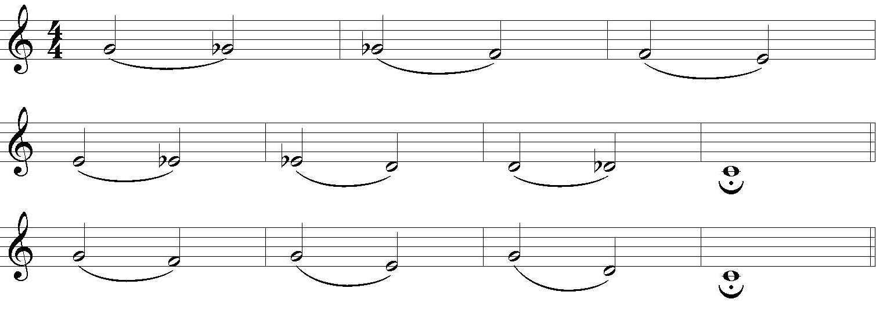

Губы без помощи полей мундштука не могут делать баззинг очень высоко. Тоже самое можно поиграть и на кольце, можно использовать кольцо кроны. Можно заметить, что у ученика высокие ноты стали получаться намного проще. Все дело в том, что кольцо останавливает вибрацию от ее распространения наружу за пределы полей мундштука и эта укороченная вибрирующая зона, естественно, имеет более высокое звучание. Этот факт очень легко продемонстрировать, притронувшись кончиком пальца к центру каждой губы во время баззинга.
Целью базинга на мундштуке и полубаззинга является извлечение хорошего «богатого» жужжания и обязательного точного по интонации.
С мундштуком можно играть и высоко и низко, точно так же, как и на самом инструменте. Фактически, мундштук рекомендую всегда иметь при себе: в любом удобном месте, даже на прогулке можно играть, поддерживая исполнительскую форму, приготовляя амбушюр к уроку, репетиции, концерту.

ИСПОЛНИТЕЛЬСКОЕ ДЫХАНИЕ
В зависимости от того, какие мышцы принимают участие в дыхании, принято различать 3 основных его вида: 1. грудное дыхание (верхнереберное, или ключичное), при котором активно действуют мышцы среднего участка грудной клетки, но диафрагма участвует недостаточно; 2. диафрагмальное дыхание (нижнереберное, или брюшное), мышцы средних и верхних участков грудной клетки остаются относительно неподвижными; 3 смешанное (грудо - брюшное) дыхание, при котором обеспечиваются максимальное заполнение легких при вдохе и наибольшая продолжительность выдоха, благодаря комбинированному действию диафрагмы и мышц грудой клетки.
В принципе, дыхание должно опираться на диафрагму по типу вокального. Используя опыт вокалистов, исполнители на духовых инструментах на практике применяют грудо-брюшной (смешанный) или диафрагмальный типы дыхания, отвечающий специфике исполнительства и соответствующие продолжительности и характеру музыкальной фразы.
Для этого с учеником применяю следующее упражнение: вдохнули, сильно опустив диафрагму, но ребра находятся в абсолютной неподвижности (как будто грудь скована железными обручами). Когда диафрагма максимально опущена и нельзя набрать в живот воздуха, вдохом расширьте грудную клетку вширь и вверх насколько это возможно, и заметьте, сколько воздуха еще смогли вдохнуть дополнительно. Это показывает, что каждая функция вносит свой вклад в обеспечение большим количеством воздуха. Далее, когда это упражнение будем выполнять свободно, разделяя каждую фазу, начнем сближать их, т.е. как только диафрагма до конца опустится вниз, начнем расширять ребра. Это выльется в один долгий протяженный вдох.
Затем начнем упражнение с конца. Вначале вдохнем, расширяя грудную клетку. Только после того, как она расширена до предела, опустите диафрагму как можно ниже. Когда мы научимся это свободно делать по отдельности, соединяем обе функции, т.е., чтобы диафрагма начала опускаться одновременно с расширением грудной клетки.
В результате этих двух упражнений мы остро ощущаем существование двух дыхательных функций, конечно, самое последнее упражнение будет состоять в одновременном их действии.
Если суммировать все вышесказанное, то наш вдох при игре на духовых инструментах должен быть огромным, тихим и быстрым, очень похожим на тот, который мы делаем, когда в жаркий день мы вдруг попадаем под ледяной душ.

Овладение навыком дыхания достигается систематической тренировкой, которая должна начинаться с первых же уроков. Тренировка производится двумя способами: без инструмента и в процессе игры.
Дыхательная гимнастика без инструмента ускоряет усвоение нужных навыков, укрепляет органы дыхания, совершенствует управление дыхательной мускулатурой, усиливает кровообращение. Хотя этот способ тренировки – вспомогательный, игнорировать его нельзя, так как он содействует общей жизнедеятельности организма.
Упражнение на инструменте этим видом тренировки из игры продолжительных звуков без определенной длительности, но с различными динамическими оттенками (р рр f ff crescendo diminuendo) должен включаться в ежедневные занятия на инструменте. Умение извлекать длительный, непрерывный звук – важнейший из технических навыков, играющий главную роль в творческом процессе реального, выразительного звучания музыки.

ЗАКЛЮЧЕНИЕ
Первоначальный и средний этапы обучения являются важнейшими в воспитании исполнительских навыков духовиков, так как еще на бессознательном уровне они закладывают элементы всех составляющих постановки исполнительского аппарата. При дальнейшем обучении они являются основой как для технических аспектов, так и для максимальной красоты и выразительности звучания инструмента. Этому придают особое значение практически все преподаватели-духовики. В данной работе я сделал попытку акцентировать внимание особенно молодых, начинающих преподавателей на наиболее необходимых элементах начального обучения, исходя из рекомендаций ведущих педагогов учебных заведений нашей страны и зарубежья, а также из собственного опыта преподавания и практической исполнительской деятельности.
Надеюсь, что данный скромный труд принесет пользу преподавания на начальном периоде не только в ДМШ (ДШИ), но и в училищах, так как не секрет, что в периферийные училища также поступают абитуриенты без базовой подготовки, но желающие посвятить себя этому направлению музыкального исполнительства.

ИСПОЛЬЗУЕМАЯ ЛИТЕРАТУРА
Б.Тризно Флейта. М. 1959г.
Ю.Ягудин О развитии выразительности звука, М. 1971г.
Б.Диков Методика обучения игре на духовых инструментах, М. 1962г.
А.Иванов Методика индивидуального обучения на духовых инструментах, К. 1991г.
В.Петров Основы начального обучения на кларнете французской системы
Ю.Усов Методика обучения на трубе М.1984г.

